Ein Bild, das Text, Logo, Schrift, Design enthält.
Ein Bild, das Text, Schrift, Screenshot, Grafiken enthält.
Ein Bild, das Text, Schrift, Screenshot, Logo enthält.
Ein Bild, das Text, Logo, Screenshot, Schrift enthält.

**DIDAKTISCHE FORTBILDUNGSREIHE Scrivere in Italiano L1, L2, LS, LE –**

**aktuelle Ergebnisse der Forschung**

Kontakt und Projektleitung: Dr. phil. Mara Onasch (IZT) onasch@uni-trier.de

Online-Teilnahme möglich, unter:

[**https://uni-trier.zoom.us/j/81263767505?pwd=VllvRkV0cE1sN0ZXRy9UaVJ4cGlHUT09**](https://uni-trier.zoom.us/j/81263767505?pwd=VllvRkV0cE1sN0ZXRy9UaVJ4cGlHUT09)

Meeting-ID: 812 6376 7505 - Kenncode: 80190511a

**I INCONTRO – Auftakt im WS 2024/25**

**Fr. 8.11.2024** (14:00-16:00)

Ein Bild, das Person, Kleidung, Menschliches Gesicht, Senioren enthält.

**La filosofia della punteggiatura**

Conferenza in italiano del **Dott. Beppe Severgnini**, editorialista „Corriere della Sera“, saggista.

Moderazione:

**Dr. phil. Davide Bagnardi** (Herzog August Bibliothek Wolfenbüttel)

**Dr. phil. Mara Onasch** (Universität Trier/IZT)

**II INCONTRO**

**Do. 15.05.2025** (10:30-12:00)

Ein Bild, das Person, Menschliches Gesicht, Bücherregal, Buch enthält.

**Come NON scrivere in italiano**

Conferenza in Italiano del **Prof. Univ. Ord. Claudio Giunta** (Università di Trento)con discussione

Moderazione:

**Dr. phil. Davide Bagnardi** (Herzog August Bibliothek Wolfenbüttel)

**Dr. phil. Mara Onasch (Universität Trier/IZT)**

Teilnahme online möglich:

<https://uni-trier.zoom.us/j/81263767505?pwd=VllvRkV0cE1sN0ZXRy9UaVJ4cGlHUT09>

Meeting-ID: 812 6376 7505 - Kenncode: 80190511a

**III INCONTRO**

**Fr. 23.05.2025** (10:30-12:00)



**La scrittura autobiografica in Italiano**

Conferenza in italiano dell’**apl. Prof. Claudio Cicotti** (Universität Luxemburg).  
Con la partecipazione dello scrittore **Jean Portante**

Moderazione:

**Dr. phil. Davide Bagnardi** (Herzog August Bibliothek Wolfenbüttel)

**Dr. phil. Mara Onasch** (IZT/Universität Trier)

Teilnahme online möglich:

<https://uni-trier.zoom.us/j/81263767505?pwd=VllvRkV0cE1sN0ZXRy9UaVJ4cGlHUT09>

Meeting-ID: 812 6376 7505 - Kenncode: 80190511a

**IV INCONTRO**

**Sa. 24.05.2025** (10:30-12:00) **-Webinar-**

**Ein Bild, das draußen, Himmel, Nebel, Baum enthält.
**

**L‘italiano in fluidità albanese-arbëreshë incontro di studio con poeti, scrittori e narratori di italiano L1, L2 e LS**

con gli autori: **Eliana Leshaj**, **Barbara Gabriella Renzi,** **Nicola Saracino e Gezim Qadraku**.

Introduzione della **Dott.ssa Maria Zannini, M.A.** (Universität Mannheim/Universität Heidelberg) con esempi tratti dalla letteratura albanese ed arbëreshë

Moderazione:

**Dr. phil. Resmie Hallulli** (Università degli Studi Aldo Moro-Bari)

**Dr. phil. Mara Onasch** (IZT/Universität Trier)

<https://uni-trier.zoom.us/j/81263767505?pwd=VllvRkV0cE1sN0ZXRy9UaVJ4cGlHUT09>

Meeting-ID: 812 6376 7505 - Kenncode: 80190511a

**V INCONTRO**

**Do. 5.06.2025** (10:30-12:00)

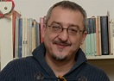

**La rete degli anglicismi interconnessi nell'italiano scritto: Quando l'inglese (non) impoverisce**

Incontro con l’autore **Antonio Zoppetti** (Milano) con fase laboratoriale

Moderazione:

**Dr. phil. Mara Onasch** (IZT/Universität Trier)

**Dr. phil. Paula Rebecca Schreiber** (Universität Bergamo)

<https://uni-trier.zoom.us/j/81263767505?pwd=VllvRkV0cE1sN0ZXRy9UaVJ4cGlHUT09>

Meeting-ID: 812 6376 7505 - Kenncode: 80190511a

**VI INCONTRO**

**Do. 12.06.2025** (10:30-12:00)

Ein Bild, das Menschliches Gesicht, Person, Lächeln, Kleidung enthält.

**La scrittura creativa in Italiano LS**

Incontro di studio con la **dott.ssa Claudia Santillo-Oswald** (Società Dante Alighieri Lussemburgo/Universität Trier) con attività pratica

Moderazione:

**Dr. phil. Tatiana Bisanti** (Universität des Saarlandes)

**Dr. phil. Mara Onasch** (IZT/Universität Trier)

Teilnahme online möglich:

<https://uni-trier.zoom.us/j/81263767505?pwd=VllvRkV0cE1sN0ZXRy9UaVJ4cGlHUT09>

Meeting-ID: 812 6376 7505 - Kenncode: 80190511a

**VIi INCONTRO**

**Sa. 14.06. 2025** (11:00-12:30)

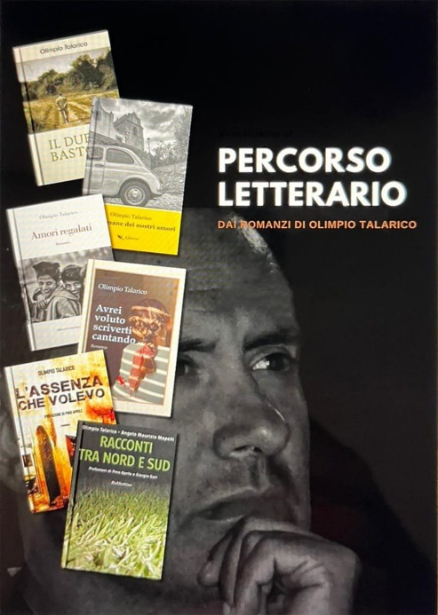

**Incontro d’autore – poetica e stile dello scrivere romanzi**

Incontro con lo scrittore **Olimpio Talarico** (Premio Letterario Caccuri)

Moderazione:

**Dr. phil. Mara Onasch** (IZT/Universität Trier)

**Dott. Silvestro Parise** (Deutscher Presseverband)

Teilnahme online möglich:

<https://uni-trier.zoom.us/j/81263767505?pwd=VllvRkV0cE1sN0ZXRy9UaVJ4cGlHUT09>

Meeting-ID: 812 6376 7505 - Kenncode: 80190511a

**VIiI INCONTRO**

**Fr. 11.07.2025** (10:00-12:00)

Ein Bild, das Menschliches Gesicht, Person, Kleidung, Lächeln enthält.
Ein Bild, das Menschliches Gesicht, Lächeln, Person, Kleidung enthält.

Ein Bild, das Menschliches Gesicht, Person, Kleidung, Lächeln enthält.

**Le abilità di scrittura: evidenze della scuola primaria - Imparare a leggere e a scrivere come base di un'educazione sostenibile**

Intervengono**: Prof. Univ. Patrizia Cordin** (Università di Trento), **Prof. Univ.** Eva-Kristina Franz (Università di Treviri), **Prof. Univ. Fabiana Rosi** (Università di Trento),

Moderazione:

**Dr. phil. Mara Onasch** (IZT/Universität Trier)

**Dr. phil. Paula Rebecca Schreiber** (Universität Bergamo)

Teilnahme online möglich:

<https://uni-trier.zoom.us/j/81263767505?pwd=VllvRkV0cE1sN0ZXRy9UaVJ4cGlHUT09>

Meeting-ID: 812 6376 7505 - Kenncode: 80190511a

**Ix INCONTRO**

**Sa. 12.07.2025** (Sa. 10:30-12:00) – Präsenz A 338

Ein Bild, das Person, Lächeln, Menschliches Gesicht, Kleidung enthält.

**Scrivere testi in lingua specialistisca -**

**Leggere la storia in italiano L1 e LS**

Incontro di studio con la **Dott.ssa Ric.** **Cristina Belloni, PhD** (Brixen)

Moderazione:

**Dr. phil. Mara Onasch** (IZT/Universität Trier)

**Dott. Silvestro Parise** (Deutscher Presseverband)

Prova di evaluazione scritta conclusive per i partecipanti registrati ai fini della certificazione a fine corso

Teilnahme online möglich:

<https://uni-trier.zoom.us/j/81263767505?pwd=VllvRkV0cE1sN0ZXRy9UaVJ4cGlHUT09>

Meeting-ID: 812 6376 7505 - Kenncode: 80190511a